Синтез монозамещенного 6-(2-бензотиенил)-7-бром-2,3-дицианонафталина и замещенного 2,3-нафталоцианината магния на его основе
Петухова А.А.¹
Студент, 3 курс специалитета
¹Московский государственный университет имени М.В. Ломоносова,
Химический факультет, Москва, Россия
E-mail: arisha.petukhova@mail.ru

2,3-Нафталоцианины являются аналогами фталоцианинов и порфиринов и обладают расширенной системой π-сопряжения. Данные соединения привлекают интерес исследователей за счёт наличия поглощения в ближней ИК области (740-900 нм), что позволяет рассматривать их как перспективные ИК светофильтры и метки, составляющие фотоэлементов.
Целью данной работы являлся синтез замещенного 6-(2-бензотиенил)-7-бром-2,3-дицианонафталина и его дальнейшее применение в синтезе соответствующего замещенного 2,3-нафталоцианината магния. Введение в молекулу нафталоцианина арильных функциональных групп способствует возникновению дополнительных межмолекулярных взаимодействий, улучшению растворимости целевых соединений и дополнительному смещению максимума поглощения в ближнюю ИК область.
Синтез целевого 2,3-дицианонафталина осуществлялся в несколько стадий.

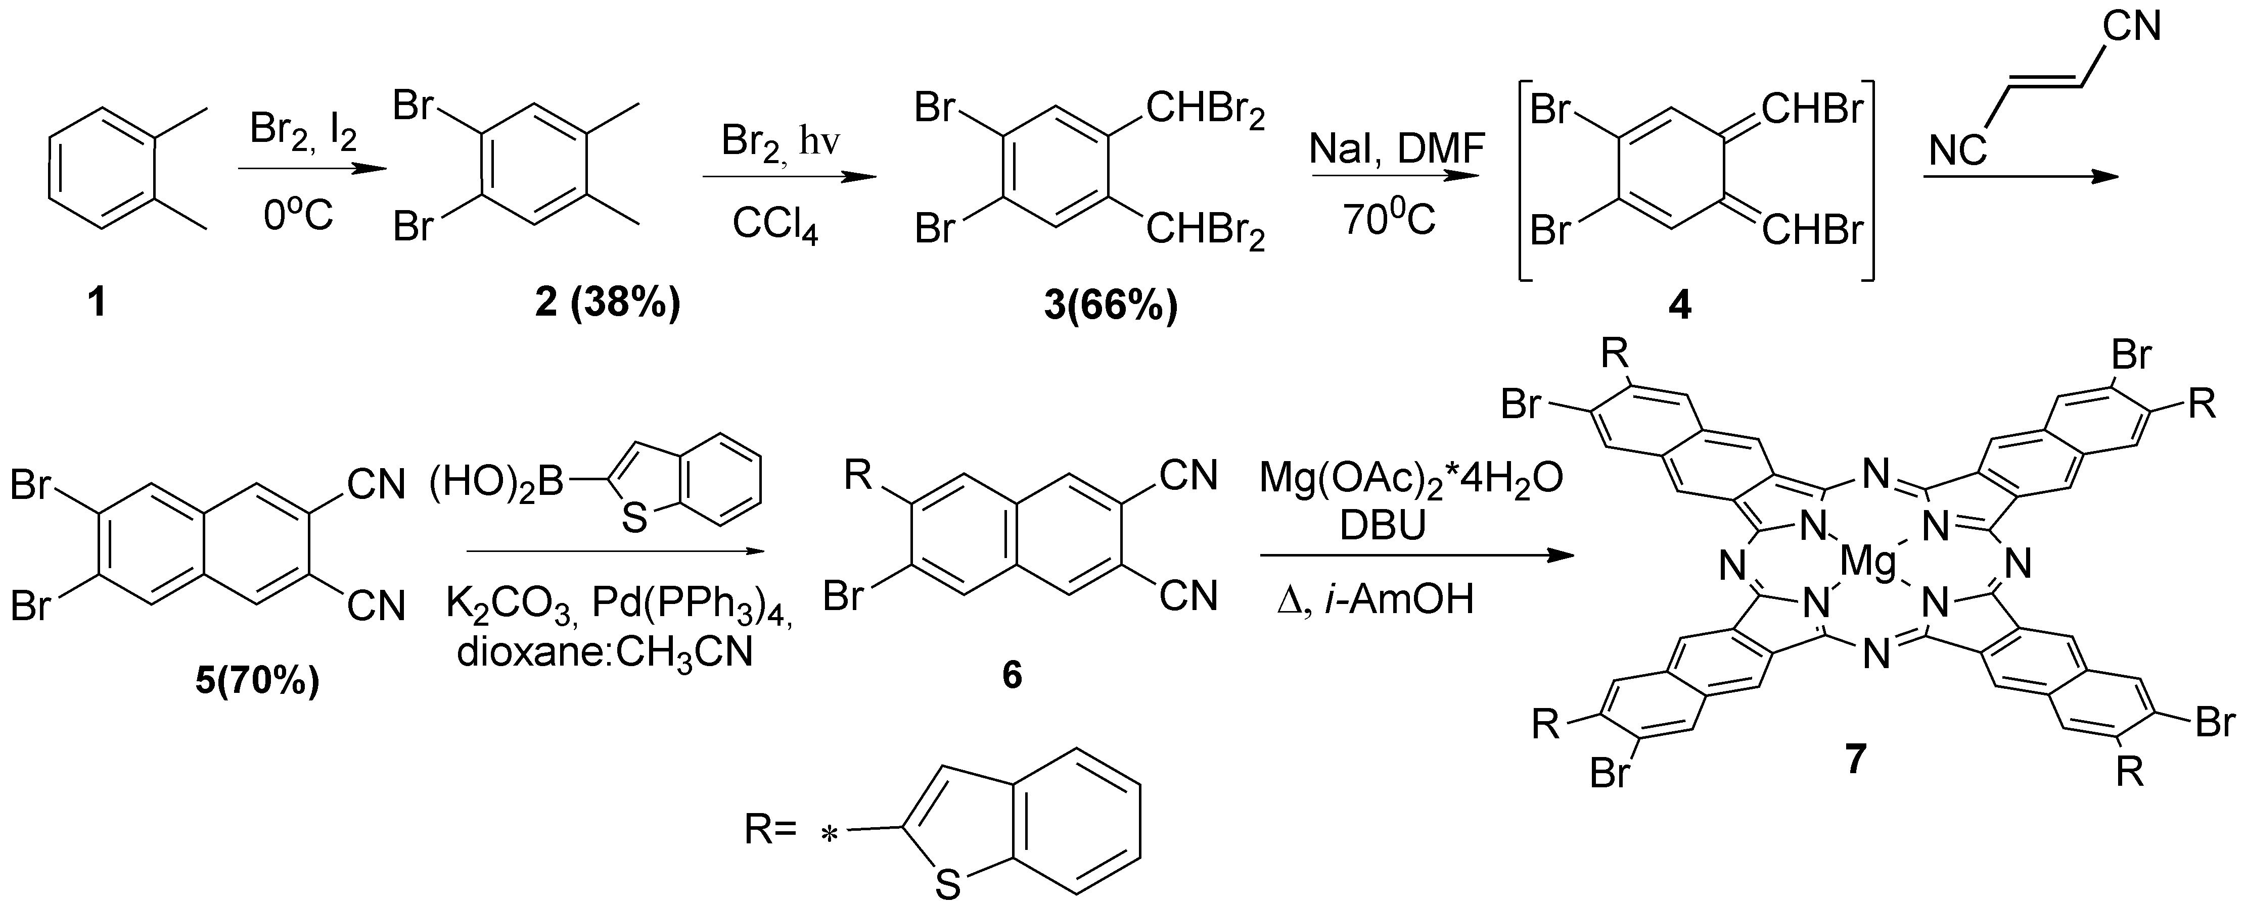

На первой стадии получали дибром-о-ксилол реакцией электрофильного замещения, который затем вводили в реакцию радикального бромирования на свету. Полученное тетрабром производное под действием йодида натрия при нагревании до 70˚C в ДМФА переходит в диен 4, который вступает в реакцию Дильса-Альдера с фумаронитрилом. Полученный тетралин in situ ароматизуется до 6,7-дибром-2,3-дицианонафталина 5. Затем проводили реакцию кросс-сочетания по Сузуки между 6,7-дибром-2,3-дицианонафталином и бензо-[b]-тиен-2-ил борной кислотой в присутствии паладиевого катализатора. Планировалось получить дизамещенный 6,7-бис(2-бензотиенил)-2,3-дицианонафталин, однако из-за стерических препятствий в результате реакции был получен монозамещенный 6-(2-бензотиенил)-7-бром-2,3-дицианонафталин 6. Данное соединение вводили в реакцию темплатного синтеза с ацетатом магния. Получен нафталоцианиновый комплекс 7, обладающий интенсивным поглощением при 762 нм.
Целевое и промежуточные соединения были охарактеризованы комплексом физико-химических методов: ЯМР и ИК спектроскопия, масс-спектрометрия.
Работа выполнена при финансовой поддержке гранта РНФ № 19-73-00099

